GRAAD 9 LEWENSORIËNTERING

ONDERWERP:
WÊRELD VAN WERK
(WVW)
Kwartaal 1 en 2
2022

60/90 MINUTE 70 PUNTE

NOTA AAN ONDERWYSERS: Onthou, dit is 'n vraagbank en kan dus 'n mate van oorvleueling bevat. Hou dit asseblief in gedagte wanneer u vrae vir u vraestel kies. Gebruik die onderstaande tabel om u te help met die keuse van u vrae.

Gewig (voorgestel) | Gewig (Werklike) | Kognitiewe vlak | Bloom se taksonomie
40% (28 punte) | 28 punte | Laer Orde | Vlak 1&2
40% (28 punte) | 26 punte | Middel Orde | Vlak 3&4
20% (14 punte) | 16 punte | Hoër Orde | Vlak 5&6
Alle opstelvrae dra dieselfde gewig. Leerders moet die volledige kombinasie wat met 'n spesifieke vraag verband hou, voltooi.

HERINNERING: Hierdie Teenactiv-vraestel is 'n vraagbank oor een onderwerp waaruit onderwysers kan kies wanneer hulle hul eie vraestel skep. Kontroletoetse moet komponente insluit van elke onderwerp wat in kwartaal 1 & 2 in 2022 gedek word.
________________________________________________________________________________
INSTRUKSIES EN INLIGTING
- Die vraestel bestaan uit DRIE afdelings, naamlik AFDELING A, AFDELING B en AFDELING C.
- Die vrae in AFDELING A en AFDELING B is verpligtend.
- Beantwoord enige twee vrae in AFDELING C.
- Lees al die vrae noukeurig.
- Nommer die antwoorde korrek volgens die nommeringstelsel wat in hierdie vraestel gebruik word. Begin elke vraag op 'n nuwe bladsy.
- Skryf netjies en leesbaar.
- Hierdie vraestel bestaan uit 10 bladsye en 6 vrae. (23 bladsye, insluitend die Memo)

Afdeling A (Verpligtend)
Beantwoord al die vrae in hierdie afdeling.

Vraag 1.1
Verskeie opsies word as moontlike antwoorde op die volgende vrae verskaf. Kies die korekte antwoord en skryf slegs die letter (A-D) langs die vraagnommer (1.1.1 tot 1.1.5) in die antwoordboek neer, byvoorbeeld 1.1.6 D.

1.1.1 NSS staan vir:
- Nasionale Senior Sertifisering
- Nasionale Senior Sertifikaat
- Nasies se Senior Sertifikaat
- Naam Senior Sertifikaat
1.1.2 Die term vir die proses te beplan hoeveel tyd aan spesifieke aktiwiteite bestee word, is:
- Tydsaansoek
- Joernaal
- Tydsbestuur
- Dagboekinskrywings
1.1.3 Watter een van die volgende is 'n voorbeeld van slegte tydsbestuur?
- Bereik sperdatums
- Om betyds te wees
- Mis oefeninge
- Gebruik 'n dagboek
1.1.4 Watter een van die volgende is 'n vaardigheidsloopbaan?
- Geoktrooieerde rekenmeester
- Onderwyser
- Haarkapper
- Tandarts
1.1.5 Die term wat gebruik word om die daad van vertraging of uitstel van werk te beskryf:
- Lui
- Sloerdery
- Tydsbestuur
- Studeer (5x1)[5]
(Almal Laer Orde)

Vraag 1.2
Voltooi die volgende sinne deur die ontbrekende woord(e) in te vul. Skryf slegs die woord(e) langs die vraagnommer (2.1 tot 2.5) in die antwoordboek neer.
Baccalaureus, NSS, Universiteit, TVET, Diploma, Leerlingskapsprogramme
Vluglees, Opsommings, Aanspreeklikheid, 7, 12

1.2.1 ___________________ bied onderrig en opleiding wat kennis en vaardighede verskaf vir
indiensneming; deur gebruik te maak van formele, nie-formele en informele leer.

1.2.2 ___________________ laat 'n persoon toe om opleiding by die werk te kry in 'n werklike werk
situasie.

1.2.3 ___________________ is 'n vorm van lees wat die leser in staat stel om belangrike stukke
inligting uit te kies voordat hul dit neerskryf.
1.2.4 ___________________ dui daarop dat jy verantwoordelikheid vir jou optrede aanvaar.
1.2.5 Graad ___________________ sowel as graad 9 word as 'n uittreejaar beskou, wat beteken
dat leerders die skool wettiglik mag verlaat
(5x1)[5]
(Almal Laer Orde)
Vraag 1.3
Pas by die beskrywing in KOLOM B by die korrekte item in Kolom A. Skryf slegs die toepaslike letter (A - G) langs die nommer (1.3.1 – 1.3.5) in die antwoordboek neer.
Kolom A | Kolom B
1.3.1 Tydsbestuur | - daad van vertraging of uitstel van werk
1.3.2 Sloerdery | - om beheer van 'n situasie te neem eerder as om net daarop te reageer nadat dit gebeur het
1.3.3 Proaktief | - om al die nodige of toepaslike dele te hê
1.3.4 Effektief | - die proses om te beplan hoeveel tyd jy aan spesifieke aktiwiteite sal bestee
1.3.5 Doeltreffend | - doen iets op 'n goed georganiseerde en bekwame manier met min of geen vermorsing van tyd of energie nie
 | - om redelike werksprestasie te verwag
 | - doen iets op so 'n manier dat dit 'n gewenste resultaat lewer
(5x1)[5]
(Amal Laer Orde)
Vraag 1.4
Beantwoord die volgende vrae deur die antwoord langs die vraagnommers (1.4.1 tot 1.4.4) in die antwoordboek te skryf. Skryf jou antwoorde in volsinne neer.

1.4.1 Definieer die term “tydsbestuur”. (1x1)(1)
(Laer Orde)
1.4.2 Definieer die term “vaardigheidsopleiding” en gee EEN voorbeeld van 'n
vaardigheidsloopbaan. (1+1)(2)
(Laer Orde)
1.4.3 Waarvoor staan NSS? (1x1)(1)
(Laer Orde)
1.4.4 Bespreek EEN manier waarop opsommings kan help om inligting te onthou wanneer jy
studeer. (1x2)(2)
(Middel Orde)
1.4.5 Bespreek TWEE maniere waarop 'n graad 9-leerder hul tyd kan bestuur om te verseker dat
huiswerk voltooi word. (2x2)(4)
(Middel Orde)
[10]
[TOTAAL AFDELING A: 25 PUNTE]

AFDELING B (Verpligtend)
Beantwoord al die vrae in hierdie afdeling.
Skryf jou antwoorde in volsinne.

Vraag 2
Bestudeer die uittreksel hieronder en beantwoord die vrae wat volg.

Dit is Sondagaand ... en jy het weereens tot die laaste minuut gewag om met ‘n groot pojek, wat moreoggend moet ingehandig word, te begin en om dit klaar te maak.

As situasies soos hierdie een - om toetse en take op die laaste nippertjie af te rammel en te sê jy sal iets "later" doen - normaal is vir jou, is dit heel waarskynlik 'n sloerprobleem.

Die doel van sloerdery kan wees om 'n onmiddellike verpligting of behoefte om te werk, te ontsnap, maar dit is 'n lokval ...
[Aangepas vanaf: http://www.counselingtoyou.com/teen-procrastination.html Toegangsdatum: 20 Februarie 2022]

2.1 Definieer die term “sloerdery”. (1x1)(1)
(Laer Orde)
2.2 Bespreek TWEE moontlike redes waarom sloerdery nadelig kan wees vir jou tydsbestuur en
veroorsaak dat jy tyd mors. (2x2)(4)
(Middel Orde)
2.3 Verduidelik TWEE maniere waarop effektiewe tydsbestuurvaardighede positief kan bydra tot 'n
tiener se loopbaan later in die lewe. (2x2)(4)
(Middel Orde)
2.4 Beveel TWEE praktiese tydsbestuurvaardighede aan wat jongmense kan aanneem om by
sperdatums te hou. (2x2)(4)
(Hoër Orde)
[13]

Vraag 3

Bestudeer die spotprent hieronder en beantwoord die vrae wat volg.

[Verkry en aangepas vanaf: https://salaw.com/views-insights/comic-what-would-you-do-ifan-employee-was-pretending-to-be-sick-may-edition/
Toegangsdatum: 20 Februarie 2022]


DIT IS MAANDAG EN TINA HET HAAR LYBESTUURDER, KEITH, GEBEL, OM VIR HOM TE SÊ DAT SY NIE LEKKER VOEL NIE EN NIE WERK TOE KOM NIE.
X BPK HET ‘N PROBLEEM MET ‘N WERKNEMER, TINA, WAT 3 JAAR GELEDE BY DIE MAATSKAPPY BEGIN WERK HET.

“EK IS SIEK”

TINA NEEM BAIE SIEKVERLOF. HAAR AFWESIGHEID IS ELKE KEER KORT EN DIE REDES IS VERSKILLEND EN ONVERWANT AAN MEKAAR.

KEITH VOLG TINA SE BYWONINGSREGISTER OP EN KOM AGTER DAT SY MEESTAL OP MAANDAE EN VRYDAE BEL OM TE SÊ DAT SY SIEK IS EN NIE KOM WERK NIE.

TINA DAAG DIE VOLGENDE DAG BY DIE KANTOOR OP EN LYK HEEL GESOND.
NA MIDDAGETE, VERTEL ‘N ANDER KOLLEGA VIR KEITH DAT HUL VIR TINA BY ‘N PLAASLIKE KOFFIEWINKEL GESIEN HET EN DAT NIE SIEK GELYK HET NIE.

3.1 Definieer die term “werknemersregte”. (1x1)(1)
(Laer Orde)

3.2 Verskaf DRIE regte wat werknemers in enige werksplek moet hê. (3x1)(3)
(Laer Orde)
3.3 Elke werknemer het regte by hul werk. Hulle het egter 'n verantwoordelikheid om elke dag by die
werk te wees. Verduidelik TWEE redes waarom hoë afwesigheid van werknemers nadelig vir 'n
onderneming kan wees. (2x2)(4)
(Middel Orde)
3.4 Beveel TWEE maniere aan waarop Tina se werkgewer in die toekoms kan verseker dat
werknemers nie voordeel trek uit siekverlof nie. (2x2)(4)
(Hoër Orde) [12]
[TOTAAL AFDELING B: 25 PUNTE]

AFDELING C (Keuse)
Beantwoord enige TWEE vrae in hierdie afdeling.
Jou antwoorde moet uit paragrawe bestaan.
Punte sal slegs toegeken word vir antwoorde wat in volsinne geskryf is.

Vraag 4
Bestudeer die prent hieronder en beantwoord die vrae wat volg.


[Verkry en vertaal vanaf: https://www.thepathway2success.com/interventions-for-executive-functioning-challenges-time-management/
Toegangsdatum: 20 Februarie 2022]

Om tydsbestuurvaardighede aan volwassenes en tieners te leer, verklap die volgende geheim:

Ons leer hoe om SLIMMER, in plaas van HARDER te werk.

Skryf paragrawe oor effektiewe tydsbestuur.
Gebruik die volgende as 'n riglyn:
- Definieer “tydsbestuur” en verskaf EEN negatiewe nagevolg van slegte tydsbestuurvaardighede. (1+1)(2)
(Laer Orde)
- Verduidelik TWEE redes waarom dit belangrik is dat leerders effektiewe tydsbestuur beoefen wanneer dit by hul skoolwerk en buitemuurse aktiwiteite kom. (2x2)(4)
(Middel Orde)

- Beveel TWEE praktiese tydsbestuurtegnieke aan wat leerders, met 'n besige skedule, kan implementeer. (2x2)(4)
(Hoër Orde)
[10]

Vraag 5
Bestudeer die prent en teks hieronder en beantwoord die vrae wat volg.

[Verkry vanaf: https://oecdskillsandwork.wordpress.com/2015/07/29/employability-is-vocational-education-better/
Toegangsdatum: 20 Februarie 2022]

Aan die einde van graad 9, kan leerders besluit om in die skool te bly en hul NSS te voltooi of hulle kan 'n NVS voltooi. Beide hierdie keuses sluit voor- en nadele in.
Bron: Anoniem

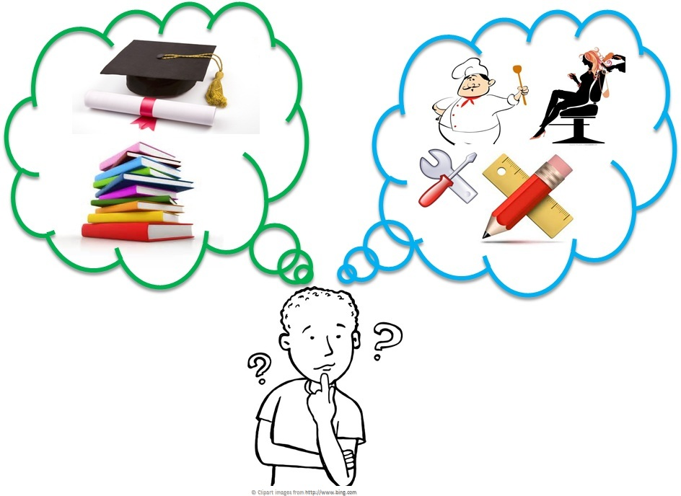

Skryf paragrawe oor menseregte.
Gebruik die volgende as 'n riglyn:

- Onderskei tussen 'n “Nasionale Senior Sertifikaat” en 'n “Nasionale Vaardigheidsertifikaat”. (2x1)(2)
(Laer Orde)
- Bespreek TWEE positiewe uitkomste van die voortsetting van vaardigheidsopleiding.
(2x2)(4)
(Middel Orde)
- Beveel TWEE praktiese maniere aan om leerders te help om ingeligte besluite te neem oor
wat hulle ná graad 9 moet doen. (2x2)(4)
(Hoër Orde)
[10]

Vraag 6
Lees die uittreksel hieronder en beantwoord die vrae wat volg.
Matrikulante wat nog nie hul studieopsies vir die 2022 akademiese jaar gefinaliseer het nie, moet ernstig na vaardigheidsloopbane kyk, waar die vraag na gekwalifiseerde en geskoolde werknemers hoog bly.
Daar is talle voordele verbonde aan die voortsetting van 'n vaardigheidskwalifikasie en baie mense verstaan nie die vele opsies wat beskikbaar is vir skoolverlaters nie (en in sommige gevalle selfs mense wat nie skool voltooi het nie), of geleenthede beskikbaar vir diegene wat die vaardigheidsopleidingspad volg.
[Verkry en aangepas vanaf: https://www.iol.co.za/education/matric/top-five-benefits-of-vocational-training-8b593ef4-9cf1-4cc2-b1f2-6b3183afb85e
Toegangsdatum: 20 Februarie 2022]
Skryf paragrawe oor vaardigheidsopleiding.
Gebruik die volgende as 'n riglyn:
- Definieer die term “vaardigheidsopleiding” en verskaf EEN voorbeeld van 'n loopbaan wat 'n mens met vaardigheidsopleiding kan volg. (1+1)(2)
(Laer Orde)
- Verduidelik TWEE redes waarom baie skoolverlaters nie vaardigheidsopleiding volg nie.
(2x2)(4)
(Middel Orde)
- Evalueer die belangrikheid daarvan om bewus te wees van jou opvoedkundige opsies wanneer jy vakke kies. (2x2)(4)
(Hoër Orde)
[10]
[TOTAAL AFDELING C: 20 PUNTE]
TOTAAL = 25 + 25 + 20 = 70

